załącznik nr 1 do Ogłoszenia o zamówieniu nr BL-I.2600.133.2026

OPIS PRZEDMIOTU ZAMÓWIENIA
Część I: dostawa mebli biurowych (CIC)

Dostawa mebli w ramach realizowanego projektu nr FAMI.02.01-IZ.00-0032/24 pn. „Pomorskie WELCOME Center” dofinansowywanego ze środków Funduszu Azylu Migracji i Integracji na lata 2021-2027;
Meble wykonane z płyty laminowanej/MDF z obrzeżami PCV koloru płyty – kolor płyty NABUCCO/dąb SONOMA

Lp. | Nazwa/wymiary | Opis | Zdjęcie poglądowe | Ilość szt.
1. | BIURKO KOMPUTEROWE  (średnie)  wysokość. 78 cm,  głębokość 75 cm,  szerokość 160 cm | - Blat – płyta gr. 36-38 mm, obrzeża PCV pod kolor płyty  - Nogi – płyta gr. 36-38 mm, obrzeża PCV pod kolor płyty  - Dystanse dolne – aluminium 100x34x10 mm, regulacja poziomu w zakresie 5 mm  - Łączyna – płyta gr. 18 mm, obrzeża PCV pod kolor płyty  - Przepusty na kable – plastikowe, okrągłe, w kolorze zbliżonym do płyty, w ilości 2 sztuk, zlokalizowane w skrajnych górnych rogach blatu | 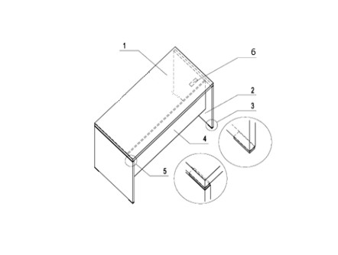  zdjęcie poglądowe | 4
2. | KONTENEREK  wysokość: 50 cm,  szerokość: 40 cm,  głębokość wieńca górnego: 60 cm | - Wieniec górny – płyta gr. 36-38 mm, obrzeża PCV pod kolor płyty – wysunięty 10 mm przed fronty  - Wieniec dolny – płyta gr. 18 mm, obrzeża PCV pod kolor płyty – zlicowany z frontami  - Fronty – płyta gr. 18 mm, obrzeża PCV pod kolor płyty  - Korpus – płyta gr. 18 mm, obrzeża PCV pod kolor płyty  - Kółka – śr. 50 mm, dwa z hamulcem  - Uchwyty – aluminiowe  - 3 Szuflady płytowe – płyta gr. 18 mm, obrzeża PCV pod kolor płyty, prowadnice rolkowe, nośność 25 kg, wysunięcie 80%  - Zamek centralny – łamany kluczyk | 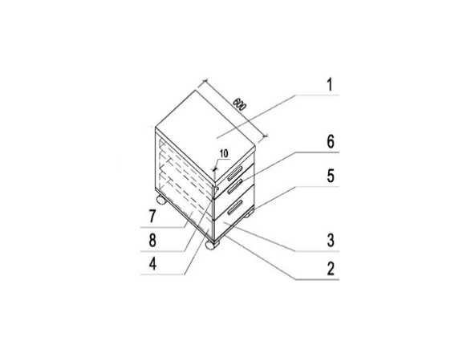  zdjęcie poglądowe | 4

Część II: dostawa krzeseł obrotowych (CIC)
Dostawa krzeseł obrotowych w ramach realizowanego projektu nr FAMI.02.01-IZ.00-0032/24 pn. „Pomorskie WELCOME Center” dofinansowywanego ze środków Funduszu Azylu Migracji i Integracji na lata 2021-2027;

Lp. | Nazwa/wymiary | Opis | Zdjęcie poglądowe | Ilość szt.
1. | KRZESŁO OBROTOWE  szerokość podstawy 700 mm  szerokość siedziska min. 490 mm  głębokość min. 480 mm  szerokość zagłówka od 280 mm | - czarna konstrukcja, dopuszcza się konstrukcję aluminiową  - siedzisko, oparcie i zagłówek tapicerowane siatką  - siatka siedziska, oparcia i zagłówka w kolorze czarnym, zastosowana siatka na zagłówku, oparciu oraz siedzisku, jest odporna na ścieranie i zapewnia swobodną cyrkulację powietrza  - fotel wyposażony jest w mechanizm ruchowy, który umożliwia łączne wychylenie oparcia i siedziska z możliwością blokady w wybranej pozycji,  - zagłówek posiada minimum regulację wysokości co pozwala dostosować jego położenie do wzrostu Użytkownika,  - fotel wyposażony w elastyczną, cześć lędźwiową oparcia, która odpowiada na ruchy użytkownika w fotelu zapewniając odpowiednie wsparcie dla tej części pleców i kręgosłupa.  - Siedzisko wyposażone jest w  regulację głębokości siedziska,  - Fotel posiada płynną regulacje wysokości siedziska.  - Podłokietniki regulowane we wszystkich płaszczyznach.  - co najmniej pięcioramienna aluminiowa, polerowana do koloru chrome podstawa jezdna, ale dopuszcza się podstawę czarną wykonaną z mocnego tworzywa (nylon) | 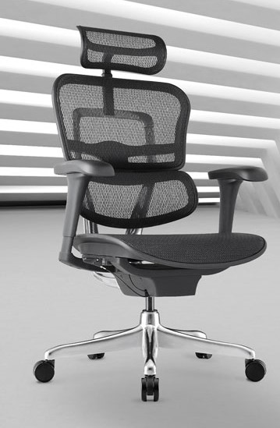  zdjęcie poglądowe | 4

WYMAGANIA DOTYCZĄCE PRZEDMIOTU ZAMÓWIENIA:
- Wymagany okres gwarancji minimum 36 miesięcy od daty protokolarnego odbioru przedmiotu zamówienia.
- Zamawiający wymaga, żeby dostarczony przedmiot zamówienia był gotowy do użytkowania - wszystkie elementy zmontowane.
DODATKOWE INFORMACJE:
Podjazd pod wskazaną lokalizację transportem do 3,5 t:
- Gdańsk - ul. Chmielna 74/76 – budynek wyposażony w windę (parter, II piętro)

